
申报编号：2012046

中国高等教育文献保障系统
CALIS全国农学文献信息中心研究项目
结题报告

项目名称： | 基于农业学科领域数字资源配置分析的质量评价研究
项目类别： | J类：图书馆资源与服务推广实践研究
申请单位： | 青岛农业大学图书馆
邮政编码： | 266109
通信地址： | 山东省青岛市城阳区长城路700号
负 责 人： | 郑春花
电 话： | 0532-86080492
传 真：
电子信箱： | zchsjm@163.com
结题日期： | 2013-5-15
CALIS全国农学文献信息中心
2012年制

基于农业学科领域数字资源配置分析的质量评价研究
(郑春花, 姜仁珍，马晶 青岛农业大学图书馆 )
- 研究背景、目的及意义
1.1研究背景
数字资源作为网络化、信息化的产物，以其内容新颖、信息量大、传播迅速、方便整合等特点满足了读者对高校图书馆数字化信息服务的需要。然而其高额的年租金或购买费用，对高校图书馆文献资源建设工作提出了新的、更高的要求。因此，图书馆工作者有责任和义务对现有的数字资源进行评价，对有效地利用文献资源建设经费、理性地建设数字馆藏、实现图书馆馆藏结构优化、提高图书馆服务质量与效益具有重要意义。
目前，国内关于数字资源评价的研究起步较晚，且只局限于个案的研究，如：王岩等（1998）对中国学术期刊（光盘版）的使用情况进行了分析^{[1]}；韩红、朱江等（2003）对清华同方与重庆维普网络版中文期刊全文数据库进行了比较研究等^{[2]}。以上研究注重数据库的外部特征，侧重于系统和软件的比较，对资源质量和价值本身的评估涉及较少。肖珑（2002）从电子资源的采购前和使用中两方面总结出6 个指标：内容、检索系统及功能、存档、价值与成本核算、数据库商服务、使用情况^{[3]}；赵睿杰等（2007）从电子资源的内容、整体建设、利用率、用户需要、相关服务等诸多方面进行了全程设计^{[4]}；徐革（2006）采用定性和定量相结合的方法提出了电子资源评价指标的25 个重要影响因子^{[5]}。杨帅、杨亮（2009）制订了全文电子期刊数据库的评价指标体系及具体指标项目。这些研究推动了数字资源评价理论的进一步发展^{[6]}。直到，范小华，谢德体（2008）提出数字资源评价的3 个一级指标、20 个二级指标并对指标值的进行了量化研究^{[7]}；张玉霞（2011）提出了数字资源的评价的5 个一级指标及权重，对数字资源的29 二级指标给出了其内涵及评价标准，建立了一个科学的数字资源评价体系^{[8]}。
1.2研究目的及意义
本课题通过对三个中文数据库维普、CNKI、万方，三个外文数据库Elsevier ScienceDirect 全文电子期刊、springer link 全文电子期刊、ProQuest Agriculture and Biology Journals 数据库的农业学科各领域的文献分布，学科覆盖率、核心期刊收录比例的比较分析，探求数字资源与农业学科领域相适应的情况，以期拓宽和深化数字资源评价领域，为数字资源更大程度地符合读者需要提供实证依据，同时也为农业高校的读者选择利用资源提供帮助。

- 研究内容、思路及创新点
2.1研究内容
本研究以三个中文期刊全文数据库：维普、CNKI、万方数据库核和三个外文期刊全文数据库：Elesvier ScienceDirect（以下简写为SD）、 Springerlink 、Proquest农业领域收录期刊为研究对象。根据六个数据库中农业学科的分类，对各学科的期刊收录量、学科领域核心期刊收录比例进行比较分析。
（1）数字资源农业学科领域文献的分布比较：鉴于数据的可比性，以同类型的三种中文期刊全文数据库（维普、CNKI、万方）、三种外文数据库（ScienceDirect、Springerlink、ProQuest Agriculture and BiologyJournals ）为研究对象，对农业学科各领域收录的文献量及收录比重进行对比分析。
（2）数字资源农业学科领域覆盖率对比分析：选取同类型的三种中文数据库和四种外文数据库作为研究对象，对比分析数据库对农业学科8个二级学科、27个三级学科的覆盖情况。
（3） 数字资源农业学科领域核心期刊收录比例分析：对两种类型、六种数据库中农业学科各个领域的文献来源进行统计，分别计算农业学科各个领域核心期刊收录的比例。
2.2 研究思路
（1） 参考国家标准《学科分类与代码》对农业学科的二级学科、三级学科的分类标准，将农业学科确定为8个二级学科，27个三级学科。
（2）基于各个数据库的学科分类标准的差异性，按照农业学科的8个二级学科，27个三级学科，对数据库中的农业学科资源进行分类。
（3）数字资源农业学科领域文献的分布比较：以同类型的三种中文期刊全文数据库（维普、CNKI、万方）、四种外文数据库（ScienceDirect、Springerlink、ProQuest Agriculture and Biology Journals ）为研究对象，对农业学科的农、园、林、牧、渔等领域收录的文献量及收录比重
进行对比分析。
（4）数字资源农业学科领域覆盖率对比分析：选取同类型的三种中文数据库和四种外文数据库作为研究对象，对比分析数据库对农业学科二级学科的覆盖情况。
（5）数字资源农业学科领域核心期刊收录比例分析：对两种类型、六种数据库中农、园、林、牧、渔等领域的文献来源进行统计，分别计算农、园、林、牧、渔等领域核心期刊收录的比例。
（6）结合文献的分布、学科覆盖率、核心期刊的收录比例的调查结果，对六个中外文数据库的质量评价结果进行分析。
2.3创新点
以往的数字资源的评价研究较多的侧重于数据库的综合研究，本研究以六个数据库中农业学科领域的资源为研究对象，从一个更为深入的角度对数字资源进行研究。
第三章 研究过程、方法及步骤
3.1研究过程及步骤
根据国家标准，农业学科可以分为8个一级学科，27个二级学科，而三个中文期刊全文数据库中的分类标准基本是一致的，所以本研究以三个数据库中农业学科的分类为标准，即：农业基础学科、农业工程、农学、植物保护、农作物、园艺、林业、水产渔业、畜牧兽医、农业综合。其中，农业综合类的期刊大多为各个学校出版的学报，内容涉及农业学科的各个领域，难以区分，故将其归为综合类。
3.1.1维普、CNKI、万方数据库农业学科各领域文献分布比较
维普、CNKI、万方三个中文期刊全文数据库收录农业学科领域期刊的数量、年限等都有区别。维普的收录年限为2007至今，2007年之前的好多期刊都已停刊，这些停刊的期刊在统计中都已去除。万方收录年限为2001至今，除了部分期刊停刊外，还有一些期刊只显示近三年文章的题录信息，看不到全文，这些期刊在统计时也剔除。三个数据库的统计情况见下表。（统计数据截止日期为2012年11月）
表3-1维普、万方、CNKI农学领域期刊收录情况对比
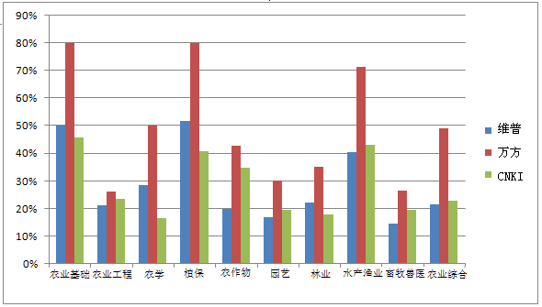
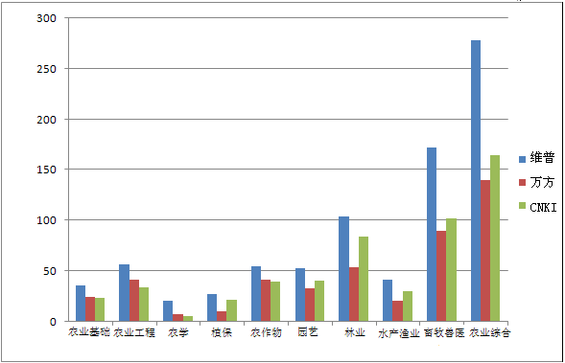
图3-1维普、万方、CNKI收录农业领域期刊数量对比 图3-2维普、万方、CNKI收录农业核心期刊比例对比
学科分类 | 维普（2007-2012） |  |  | 万方（2001-2012） |  |  | CNKI（创刊年-2012）
学科分类 | 收录数量 | 核心数量 | 核心  比例 | 收录数量 | 核心数量 | 核心  比例 | 收录数量 | 核心数量 | 核心  比例
农业基础科学 | 36 | 18 | 50% | 25 | 20 | 80% | 24 | 11 | 45.8%
农业工程 | 57 | 12 | 21.1% | 42 | 11 | 26.2% | 34 | 8 | 23.5%
农学 | 21 | 6 | 28.6% | 8 | 4 | 50% | 6 | 1 | 16.7%
植物保护 | 27 | 14 | 51.9% | 10 | 8 | 80% | 22 | 9 | 40.9%
农作物 | 55 | 11 | 20% | 42 | 18 | 42.9% | 40 | 14 | 35%
园艺 | 53 | 9 | 17.0% | 33 | 10 | 30.3% | 41 | 8 | 19.5%
林业 | 104 | 23 | 22.1% | 54 | 19 | 35.2% | 84 | 15 | 17.9%
水产渔业 | 42 | 17 | 40.5% | 21 | 15 | 71.4% | 30 | 13 | 43.3%
畜牧兽医 | 172 | 25 | 14.5% | 90 | 24 | 26.7% | 102 | 20 | 19.6%
农业综合 | 278 | 60 | 21.6% | 140 | 69 | 49.3% | 165 | 38 | 23.0%
从表3-1和图3-1、图3-2可知，三个中文期刊全文数据库收录农业学科领域期刊的数量、年限等都有区别，具体表现如下：（1）从收录的期刊数量来看，维普在农业领域的各个学科收录的期刊数量都是最多的。万方在农业基础学科、农业工程、农学、农作物四个学科略高于CNKI外，其他六个学科，如植物保护、园艺、林业、水产渔业、畜牧兽医、农业综合均少于CNKI；（2）从收录期刊的核心数量来看（见表3-1），维普在农业工程、农学、植物保护、林业、水产渔业、畜牧兽医6个学科中居首位，万方在农业基础学科、农作物、园艺、农业综合4个学科居首位，正好互补于维普，而CNKI收录的核心期刊数量都是最少的。万方收录的核心期刊比例远远高于维普和CNKI两个数据库（见图3-2）；（3）从三个数据库的收录年限来看，CNKI的收录年限居首位，绝大多数可以回溯到创刊年，而且更新速度最快；万方次之，其中万方收录期刊中大多数期刊的全文更新速度要比CNKI推迟2-3期；维普收录年限最短。
从总体来看，CNKI收录的期刊年限最长，如果要查找过刊，尤其是2000之前的文章，读者要首选CNKI，而要查找核心期刊要首选维普和万方。
3.1.2 外文数据库SD、Springerlink、Proquest农业学科各领域文献分布比较
在三个外文数据库中，SD、Proquest数据库对农业学科的分类相对比较统一。鉴于此，本文根据SD、Proquest数据库对农业学科的分类标准，对Springerlink数据库中的农业类期刊进行了分类。由于外文数据库中没有核心期刊的分类，期刊的学术水平是用SCI的收录情况来衡量的。因此本文参考2012年的SCI按学科分类表，分别将三个数据库中的农业学科期刊在SCI学科分类表中查找，得到三个数据库中被SCI收录的期刊数量。（注：六个数据库的统计数据截止日期为2012年11月）
农业学科 | Elesvier ScienceDirect |  |  | Springerlink |  |  | Proquest
农业学科 | 收录期刊总量 | SCI收录期刊数量 | SCI收录期刊比例 | 收录期刊总量 | SCI收录期刊数量 | SCI收录期刊比例 | 收录期刊总量 | SCI收录期刊数量 | SCI收录期刊比例
农业基础学科 | 51 | 15 | 29.4% | 259 | 77 | 29.7% | 312 | 105 | 33.7%
农作物 | 32 | 13 | 40.6% | — | — | — | 13 | 1 | 7.69%
植物科学 | 109 | 23 | 21.1% | 128 | 59 | 46.1% | 57 | 28 | 49.1%
园艺 | 6 | 4 | 66.7% | — | — | — | 42 | 4 | 9.52%
林学 | 15 | 3 | 20.0% | 14 | 8 | 57.1% | 23 | 9 | 39.1%
水产科学 | 34 | 15 | 44.1% | — | — | — | 3 | 3 | 100%
昆虫科学 | 11 | 7 | 63.6% | 18 | 9 | 50.0% | 18 | 9 | 50.0%
动物科学 | 46 | 24 | 52.2% | 136 | 50 | 36.8% | 88 | 29 | 33.0%
土壤科学 | 12 | 8 | 66.7% | — | — | — | 43 | 19 | 44.2%
总计 | 316 | 112 | 35.4% | 555 | 203 | 36.6% | 585 | 221 | 37.8%
表3-2 SD、Proquest收录农业领域期刊情况统计
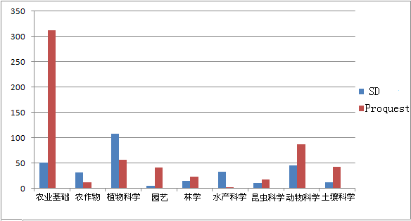
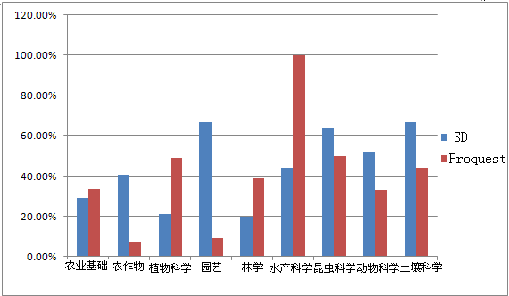
从表3-2 和图3-3、图3-4可知， SD和Proquest两个数据库收录范围覆盖了农业领域的9个学科，而Springerlink数据库只收录了5个学科，覆盖率为55.6%。Proquest作为农业和生物类数据库，在学科的覆盖率、期刊的收录方面都可以与SD媲美。在收录期刊的总量方面，除水产科学之外，其他8个学科的收录量Proquest都居第一；而且被SCI收录的期刊数量有7个学科居第一。
图3SCI收录SD、Proquest农业各学科期刊数量 图4 SCI收录SD、Proquest农业各学科期刊比例
第四章 结论与建议
4.1结论
4.1.1维普、CNKI、万方数据库质量评价结果
维普、CNKI、万方三个中文数据库收录期刊在农业学科的覆盖率都是统一的。维普的收录期刊数量占有绝对优势，但是期刊的收录年限较短；CNKI虽然收录期刊的数量不及维普和万方，但是期刊的收录年限最长，适合做回溯检索；万方的核心期刊收录比例是最高的。
4.1.2外文全文数据库SD、Springerlink、Proquest质量评价结果
三个外文数据库中，SD、 Springerlink属于综合类数据库，二者比较而言，SD数据库从农业学科的覆盖面和期刊收录数量来看，都优于Springerlink；Proquest是农业生物类数据库，它与SD收录的农业学科资源相比，在收录期刊的总量方面，除水产科学之外，其他8个学科的收录量Proquest都居第一；而且被SCI收录的期刊数量有7个学科居第一。由此可见，Proquest在农业学科领域是占有优势的。对于普通农业高校而言，农业学科领域的外文资源采取以Proquest为主，馆际互借为辅的资源服务方式，基本可以满足农业学科的教学科研需要。
4.2建议
期刊全文数据库是读者进行学习和科学研究的主要信息来源，尤其是外文期刊是读者了解国外先进科研成果和技术的窗口。有些教师读者抱怨外文资源缺乏，不能满足科研的需求。其实在当今的云时代下，图书馆加入联盟组织，通过馆际互借的方式可以很方便地获取到本馆没有的资源，根本没有必要花费巨资去购买利用率不高的外文数据库，如SD.本文的研究结果表明，农业高校完全可以利用PROQUEST农业生物数据库获取到大部分文献，获取不到的资源通过馆际互借即可。这样既可以资源实现共享，又能缓解普通高校图书馆资金缺乏的压力。

第五章 支撑材料
论文撰写情况：
郑春花，姜仁珍，马晶. 基于农业学科资源配置的数字资源的质量评价研究.农业图书情报学刊（已录用）

参考文献
[1] 王岩,吉智文. 《中国学术期刊(光盘版)》的使用情况分析[J]. 情报学报,1998,02:67-70.
[2] 韩红,朱江,郑甦. 清华同方(CNKI)与重庆维普(VIP)网络版中文期刊全文数据库的比较研究[J]. 现代图书情报技术,2003,06:61-64.
[3] 肖 珑, 张宇红. 电子资源评价指标体系的建立初探[J]. 大学图书馆学报,2002,03:35-42+91.
[4] 赵睿杰. 电子资源全程评价指标体系及综合评价模型构建[D].华东师范大学，2006
[5] 徐革. 电子资源评价之重要影响因子的调查研究[J]. 大学图书馆学报,2006,03:77-81+96.
[6] 杨帅,杨亮. 全文电子期刊数据库的评价指标体系探析[J].广东技术师范学院学报,2009（1）
[7] 范小华,谢德体,龙立霞. 数字资源评价指标体系研究[J].图书情报工作,2008(10)
[8] 张玉霞. 数字图书馆及其数字资源评价指标体系研究[J].东北电力大学学报,2011（2）

专家验收表
项目名称 | 基于农业学科资源配置的数字资源的质量评价研究
主持人 | 郑春花 |  | 职务/职称 |  | 馆员
所在单位 | （加盖公章）青岛农业大学图书馆
专

家

意

见
专家签名
职务/职称

